"Микроқаржы ұйымдарының операциялық шығыстарын субсидиялау" мемлекеттік көрсетілетін қызмет регламентін бекіту туралы
Күшін жойған
Ақмола облысы әкімдігінің 2019 жылғы 28 қазандағы № А-11/514 қаулысы. Ақмола облысының Әділет департаментінде 2019 жылғы 29 қазанда № 7444 болып тіркелді. Күші жойылды - Ақмола облысы әкімдігінің 2020 жылғы 26 наурыздағы № А-4/157 қаулысымен
Ескерту. Күші жойылды - Ақмола облысы әкімдігінің 26.03.2020 № А-4/157 (ресми жарияланған күнінен бастап қолданысқа енгізіледі) қаулысымен.
"Мемлекеттік көрсетілетін қызметтер туралы" 2013 жылғы 15 сәуірдегі Қазақстан Республикасының Заңына сәйкес, Ақмола облысының әкімдігі ҚАУЛЫ ЕТЕДІ:
1. Қоса беріліп отырған "Микроқаржы ұйымдарының операциялық шығыстарын субсидиялау" мемлекеттік көрсетілетін қызмет регламенті бекітілсін.
2. Осы қаулы Ақмола облысының Әділет департаментінде мемлекеттік тіркелген күнінен бастап күшіне енеді және ресми жарияланған күнінен бастап қолданысқа енгізіледі.
Ақмола облысының әкімі | Е.Маржикпаев
Ақмола облысы әкімдігінің
2019 жылғы 28 қазандағы
№ А-11/514 қаулысымен
бекітілген
"Микроқаржы ұйымдарының операциялық шығыстарын субсидиялау" мемлекеттік көрсетілетін қызмет регламенті
1. Жалпы ережелер
1. "Микроқаржы ұйымдарының операциялық шығыстарын субсидиялау" мемлекеттік көрсетілетін қызметі (бұдан әрі – мемлекеттік көрсетілетін қызмет) "Ақмола облысының ауыл шаруашылығы басқармасы" мемлекеттік мекемесімен (бұдан әрі – көрсетілетін қызметті беруші) көрсетіледі.
Өтінімдерді қабылдау және мемлекеттік қызметті көрсету нәтижелерін беру "электрондық үкіметтің" www.egov.kz веб-порталы (бұдан әрі – портал) арқылы жүзеге асырылады.
2. Мемлекеттік қызметті көрсету нысаны: электрондық.
3. Мемлекеттік қызметті көрсету нәтижесі – субсидияның аударылғаны туралы хабарлама не Қазақстан Республикасы Ауыл шаруашылығы министрінің міндет атқарушының 2019 жылғы 27 тамыздағы № 319 бұйрығымен бекітілген "Микроқаржы ұйымдарының операциялық шығыстарын субсидиялау" (Нормативтік құқықтық актілерді мемлекеттік тіркеу тізілімінде № 19338 болып тіркелген) мемлекеттік көрсетілетін қызмет стандартының (бұдан әрі - Стандарт) 10-тармағында көзделген жағдайларда және негіздер бойынша мемлекеттік қызметті көрсетуден уәжді бас тарту.
Мемлекеттік қызметті көрсету нәтижесін беру нысаны: электрондық.
2. Мемлекеттік қызмет көрсету процесінде көрсетілетін қызметті берушінің құрылымдық бөлімшелерінің (қызметкерлерінің) әрекет ету тәртібін сипаттау
4. Мемлекеттік қызметті көрсету жөніндегі рәсімді (әрекетті) бастау үшін негіз көрсетілетін қызметті алушымен Стандарттың 9-тармағында көрсетілген құжаттарды ұсыну болып табылады.
5. Мемлекеттік қызмет көрсету процесінің құрамына кіретін әрбір рәсімнің (әрекеттің) мазмұны, оның орындалу ұзақтығы:
1) көрсетілетін қызметті берушінің жауапты орындаушысы өтінім тіркелген сәттен бастап тиісті хабарламаның электрондық цифрлық қолтаңбасын (бұдан әрі – ЭЦҚ) пайдалана отырып, оның қабылданғанын қол қою жолымен растайды – 1 жұмыс күні;
2) көрсетілетін қызметті берушінің бюджеттік қаржыландыру және мемлекеттік сатып алулар бөлімі субсидиялаудың ақпараттық жүйесінде субсидияларды төлеу үшін төлем тапсырмаларын қалыптастырады, оларды "Қазынашылық-Клиент" ақпараттық жүйесіне жүктейді – 2 жұмыс күні;
3) көрсетілетін қызметті берушінің жауапты орындаушысы мемлекеттік қызмет көрсетудің нәтижесі туралы хабарламаны электрондық құжат нысанында көрсетілетін қызметті алушының "жеке кабинетіне" жолдайды – 15 минут.
6. Келесі рәсімнің (әрекеттің) орындалуына негіз болатын мемлекеттік қызметті көрсету бойынша рәсімнің (әрекеттің) нәтижесі:
1) өтінімді тіркеу, өтінімді қабылдауды растау;
2) төлем тапсырмаларын қалыптастыру;
3) хабарламаны жолдау.
3. Мемлекеттік қызмет көрсету процесінде көрсетілетін қызметті берушінің құрылымдық бөлімшелерінің (қызметкерлерінің) өзара әрекет ету тәртібін сипаттау
7. Мемлекеттік қызмет көрсету процесіне қатысатын, көрсетілетін қызметті берушінің құрылымдық бөлімшелерінің (қызметкерлерінің) тізбесі:
1) көрсетілетін қызметті берушінің жауапты орындаушысы;
2) көрсетілетін қызметті берушінің бюджеттік қаржыландыру және мемлекеттік сатып алулар бөлімі.
8. Әрбір рәсімдердің (әрекеттердің) ұзақтығын көрсете отырып, құрылымдық бөлімшелердің (қызметкерлердің) арасындағы рәсімдердің (әрекеттердің) кезеңділігін сипаттау:
1) көрсетілетін қызметті берушінің жауапты орындаушысы өтінім тіркелген сәттен бастап тиісті хабарламаның ЭЦҚ пайдалана отырып, оның қабылданғанын қол қою жолымен растайды – 1 жұмыс күні;
2) көрсетілетін қызметті берушінің бюджеттік қаржыландыру және мемлекеттік сатып алулар бөлімі субсидиялаудың ақпараттық жүйесінде субсидияларды төлеу үшін төлем тапсырмаларын қалыптастырады, оларды "Қазынашылық-Клиент" ақпараттық жүйесіне жүктейді – 2 жұмыс күні;
3) көрсетілетін қызметті берушінің жауапты орындаушысы мемлекеттік қызмет көрсетудің нәтижесі туралы хабарламаны электрондық құжат нысанында көрсетілетін қызметті алушының "жеке кабинетіне" жолдайды – 15 минут.
4. Мемлекеттік қызметті көрсету процесінде ақпараттық жүйелерді пайдалану тәртібінің сипаттамасы
9. Мемлекеттік қызметті портал арқылы көрсеткен кезде көрсетілетін қызметті беруші мен көрсетілетін қызметті алушының рәсімдерінің (әрекеттерінің) кезеңділігін және жүгіну тәртібін сипаттау:
көрсетілетін қызметті алушы субсидиялаудық ақпараттық жүйесіне портал арқылы электрондық құжат нысанында Стандарттың 3-қосымшасына сәйкес көрсетілетін қызметті алушының ЭЦҚ-сымен куәландырылған микроқаржы ұйымдарының операциялық шығыстарын субсидиялауға арналған өтінімді ұсынады.
Көрсетілетін қызметті алушы порталда жеке сәйкестендіру нөмірі (бұдан әрі – ЖСН) және бизнес-сәйкестендіру нөмірі (бұдан әрі – БСН), сондай-ақ пароль арқылы тіркеуді жүзеге асырады (порталда тіркелмеген көрсетілетін қызметті алушылар үшін жүзеге асырылады);
1-процесс – мемлекеттік қызметті алу үшін көрсетілетін қызметті алушының порталда ЖСН/БСН және паролін енгізу процесі (авторизация процесі);
1-шарт – порталда ЖСН/БСН және пароль арқылы тіркелген көрсетілетін қызметті алушы туралы деректердің түпнұсқалылығын тексеру;
2-процесс – көрсетілетін қызметті алушының деректерінде бұзушылықтардың бар болуына байланысты порталмен авторизациялаудан бас тарту туралы хабарламаны қалыптастыру;
3-процесс – көрсетілетін қызметті алушының осы регламентте көрсетілген қызметті таңдап алуы, қызмет көрсету үшін сауал түрін экранға шығару және құрылымдық пен форматтық талаптарын ескере отырып, сауал түріне электрондық түрдегі Стандарттың 9-тармағында көрсетілген құжаттарды бекітумен көрсетілетін қызметті алушының үлгілерді толтыруы (деректерді енгізу), сондай-ақ сауалды куәландыру (қол қою) үшін көрсетілетін қызметті алушының ЭЦҚ тіркеу куәлігін таңдап алуы;
2-шарт – порталда ЭЦҚ тіркеу куәлігінің қолданыс мерзімін және қайта шақыртып алынған (жойылған) тіркеу куәліктерінің тізімінде жоқ екендігін, сондай-ақ сәйкестендіру деректерінің (сауалда көрсетілген ЖСН/БСН және ЭЦҚ тіркеу куәлігінде көрсетілген ЖСН/БСН арасында) сәйкестігін тексеру;
4-процесс – көрсетілетін қызметті алушының ЭЦҚ түпнұсқалығының расталмауына байланысты сұратып отырған қызметтен бас тарту туралы хабарлама қалыптастыру;
5-процесс – көрсетілетін қызметті берушімен сауалды өңдеу үшін автоматтандырылған жұмыс орнында өңірлік "электрондық үкімет" шлюзі арқылы көрсетілетін қызметті алушының ЭЦҚ куәландырылған (қойылған) (көрсетілетін қызметті алушының сауалы) электрондық құжатын "электрондық үкімет" шлюзі арқылы жолдау;
6-процесс – осы регламенттің 5-тармағында қарастырылған көрсетілетін қызметті берушінің рәсімдері (әрекеттері);
7-процесс – көрсетілетін қызметті алушымен мемлекеттік қызметті көрсету нәтижесін алу.
Портал арқылы мемлекеттік қызмет көрсетуге қатысатын ақпараттық жүйелердің функционалдық өзара әрекет етуінің диаграммасы осы регламенттің 1-қосымшасында көрсетілген.
Мемлекеттік қызметті көрсету процесінде көрсетілетін қызметті берушінің құрылымдық бөлімшелерінің (қызметкерлерінің) өзара әрекетінің, рәсімдер (әрекеттер) кезенділігінің толық сипаттамасы, сондай-ақ мемлекеттік қызмет көрсету процесінде ақпараттық жүйелерді пайдалану тәртібін сипаттау осы регламенттің 2-қосымшасына сәйкес мемлекеттік қызмет көрсетудің бизнес-процестерінің анықтамалығында көрсетілген.
"Микроқаржы ұйымдарының
операциялық шығыстарын
субсидиялау" мемлекеттік
көрсетілетін қызмет
регламентіне 1-қосымша
Портал арқылы мемлекеттік қызмет көрсетуге қатысатын ақпараттық жүйелердің функционалдық өзара әрекет етуінің диаграммасы

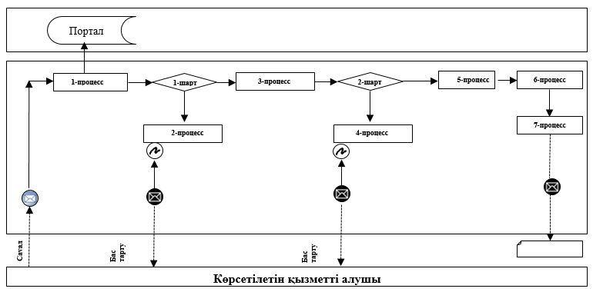

Аббревиатураның мағынасы:
Портал – "электрондық үкімет" веб-порталы: www.egov.kz.
"Микроқаржы ұйымдарының
операциялық шығыстарын
субсидиялау" мемлекеттік
көрсетілетін қызмет
регламентіне 2-қосымша
"Микроқаржы ұйымдарының операциялық шығыстарын субсидиялау" мемлекеттік қызмет көрсетудің бизнес-процестерінің анықтамалығы

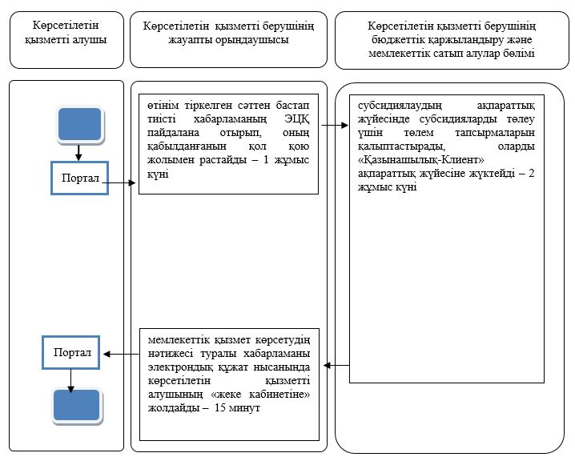

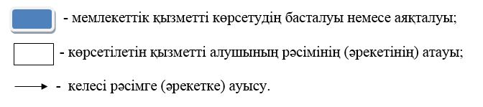

© 2012. Қазақстан Республикасы Әділет министрлігінің «Қазақстан Республикасының Заңнама және құқықтық ақпарат институты» ШЖҚ РМК

